III Всероссийский педагогический конкурс «ВОСПИТАНИЕ ПАТРИОТА И ГРАЖДАНИНА РОССИИ 21 ВЕКА»

Методическая разработка

Тема: Значение внеурочных спортивных мероприятий с участием педагогов в формировании мотивации
обучающихся к занятиям физической культурой и спортом

Автор: Преподаватель ГПОУ ЯО Угличского индустриально-педагогического колледжа Морозов Алексей Николаевич

Место выполнения работы : Российская Федерация, Ярославская область, город Углич

2023 год

Значение внеурочных спортивных мероприятий с участием педагогов в формировании мотивации
обучающихся к занятиям физической культурой и спортом

«Человек всегда учится лишь у тех, кого любит.
Те, у которых мы учимся, правильно называются учителями,
но не всякий, кто учит нас, заслуживает это имя»

Иоганн Вольфганг Гёте

- Значение метода «Делай как я !»
Возникновение физического воспитания относится к самому раннему периоду в истории человеческого общества. Элементы физического воспитания возникли в первобытном обществе.
Все физические качества являются врожденными, т.е. даны человеку в виде природных задатков, которые необходимо развивать, совершенствовать. А когда процесс естественного развития приобретает специально организованный, т.е. педагогический характер, то корректнее говорить не «развитие», а «воспитание физических качеств». В процессе физического воспитания приобретается также широкий круг физкультурных и спортивных знаний социологического, гигиенического, медико-биологического и методического содержания. Знания делают процесс занятий физическими упражнениями более осмысленным и в силу этого более результативным.
Таким образом, физическое воспитание представляет собой процесс решения определенных воспитательно-образовательных задач, которому присущи все признаки педагогического процесса. Отличительной же особенностью физического воспитания является то, что оно обеспечивает системное формирование двигательных умений и навыков и направленное развитие физических качеств человека, совокупность которых в решающей мере определяет его физическую дееспособность.
Любая система физического воспитания, от Древней Греции до наших дней, неразрывно связана с понятием наставник, воспитатель, учитель.
Учитель физической культуры играет ведущую роль в решении задач физического воспитания и образования школьников. Так, именно он для многих детей является единственным человеком, способным на высоком профессиональном уровне помочь им в развитии основных физических качеств, сформировать потребность в занятиях физической культурой и спортом, в организации здорового образа жизни.
В соответствии с п.5.2 Федерального государственного образовательного стандарта среднего профессионального образования по специальности 49.02.01 Физическая культура", учитель физической культуры должен обладать профессиональными компетенциями, в том числе - мотивировать обучающихся, родителей (лиц, их заменяющих) к участию в физкультурно-спортивной деятельности.
Одним из общеметодических принципов физического воспитания является принцип сознательности и активности, назначение которого состоит в том, чтобы сформировать у занимающихся глубоко осмысленное отношение, устойчивый интерес и
потребности к физкультурно-спортивной деятельности, а также побуждать их к оптимальной активности. Одна из существенных сторон педагогического мастерства преподавателя физического воспитания заключается в умении возбуждать живой, здоровый интерес к выполнению каждого задания. В связи с этим, одной из важнейших задач преподавателя физического воспитания является и умение формировать мотивацию к занятиям физкультурой в целом.
Мотивация занимающихся является сложным, многогранным процессом, в котором личность учителя занимает одно из важнейших мест.
Современные нормативно-правовые акты и методическая литература содержат большое количество требований, предъявляемых к личности учителя физической культуры. Вышеназванный ФГОС предусматривает 28 общих и профессиональных компетенций, которыми должен обладать учитель физической культуры.
При этом, незаметно, на задний план отошли такие качества специалистов в области физического воспитания, как их собственная физическая подготовленность, уровень развития физических качеств, владение навыками двигательных действий, предусмотренных учебной программой.
В начале 2022-2023 учебного года, преподавателем Угличского индустриально-педагогического колледжа Морозовым А.Н. был проведен опрос среди студентов специальности «Физическая культура» (86 человек), в ходе которого студентам было предложено ответить, в том числе, на следующие вопросы:

Ответ «Да» – 82 человека,
Ответы «нет» или «затрудняюсь ответить» - 4 человека.

Ответ «Да» – 86 человек.

Ответы «Хорошая физическая подготовка», «Сила», «Выносливость» и т.д. – 68 человек.

Кроме этого, в результате опроса было установлено, что на выбор учебного заведения, на выбор будущей профессии, у многих студентов повлияли профессиональные и личные качества учителя физкультуры в школе или тренера в спортивной секции.
Таким образом, можно сделать вывод о том, что у подрастающего поколения явно существует запрос на тренированного учителя или преподавателя физической культуры, находящегося в отличной спортивной форме и личным примером пропагандирующего регулярные занятия спортом и здоровый образ жизни.
Следует отметить, что личный пример как метод не является новинкой в педагогике. Еще на заре становления обучения и воспитания основным методом являлся репродуктивный метод («Делай, как я!») и был основой развития всех других методов.
Многие мыслители и педагоги отмечали высокую педагогическую эффективность личного примера. Древнеримский философ Сенека утверждал: «Трудно привести к добру нравоучением, легко – примером». К. Ушинский подчеркивал, что «воспитательная сила изливается только из живого источника человеческой личности, что на воспитание личности можно воздействовать только личностью».
Уникальным средством реализации метода личного примера педагога является организация и проведение внеурочных спортивных мероприятий, в которых педагоги становятся не только организаторами, но и участниками.

- Значение внеурочных мероприятий при обучении студентов специальности «Физическая культура».
Действующие Федеральные государственные образовательные стандарты определяют внеурочную деятельность как неотъемлемую часть образовательного процесса, незаменимое средство решения образовательных задач.
В соответствии с требованиями Федерального государственного образовательного стандарта среднего профессионального образования по специальности 49.02.01 «Физическая культура», утвержденного приказом Министерства образования и науки Российской Федерации от 27 октября 2014 г. № 1355, учитель физической культуры должен обладать профессиональными компетенциями, соответствующими видам деятельности, в т.ч.:
-определять цели и задачи, планировать внеурочные мероприятия и занятия;
- проводить внеурочные мероприятия и занятия;
- мотивировать обучающихся, родителей (лиц, их заменяющих) к участию в физкультурно-спортивной деятельности;
- анализировать внеурочные мероприятия и занятия.
- вести документацию, обеспечивающую организацию физкультурно-спортивной деятельности.
Перечисленные навыки могут быть сформированы только при неоднократном применении студентами на практике полученных теоретических знаний в рамках учебных предметов «Организация внеурочной деятельности» и «Методика внеурочной деятельности».
Особенностью внеурочных мероприятий в педагогическом колледже является то, что, с одной стороны, студенты являются участниками соревнования, с другой – его организаторами.
Проводимые для студентов и вместе со студентами спортивные мероприятия направлены на решение задач как физического воспитания в целом, так и методики организации внеурочной деятельности.
Образовательные задачи :
- совершенствовать навыки планирования, организации и анализа спортивного мероприятия, направленного на мотивацию обучающихся, родителей (лиц, их заменяющих) к участию в физкультурно-спортивной деятельности;
- совершенствовать навыки организации оригинального внеурочного мероприятия с элементами спортивного праздника, навыки использования не стандартного оборудования, навыки судейства.
Оздоровительно-развивающие задачи:
- воспитание таких физических качеств как выносливость, сила, ловкость.
Воспитательные задачи:
- воспитание морально-волевых качеств: упорства, смелости, воли к победе; популяризация систематических занятий физической культурой и спортом и здорового образа жизни; укрепление дружеских отношений в коллективе, способности поддерживать и сопереживать.
Организованные и проведенные мероприятия можно назвать уникальными еще и с точки зрения возможности использовать большой спектр как традиционных, так и инновационных педагогических методов.
Как уже было сказано выше, прежде всего, в основе организации мероприятий лежит репродуктивный метод обучения («делай как я»). Участие педагога в соревнованиях вместе со студентами, в равных с ними условиями, является мощнейшим средством популяризации активного образа жизни.
При подготовке и проведении мероприятий используются все методы перцептивного подхода : словесные, наглядные, практические.
В процессе рассказа до студентов доводится сущность планируемых мероприятий, особенности выбора инвентаря и его подготовки, особенности судейства.
В результате объяснений были излагаются особенности техники прохождения отдельных препятствий, тактика прохождения дистанции.
С судейской бригадой, состоящей из студентов, проводится собеседование, в ходе которого определяются основные части положения о проведении соревнований, назначаются судьи, исходя из особенностей мероприятия.
Непосредственно перед стартом, с судьями проводится инструктаж, с целью уточнения условий проведения мероприятия, возможного внесения изменений в порядок прохождения препятствий с учетом погодных условий.
Подготовка и проведение студентами соревнования соответствует методу практической работы, который является одним из важнейших для формирования навыка самостоятельной организации внеурочного мероприятия.
Все мероприятия в целом являются своеобразными упражнениями по предмету «Организация внеурочной деятельности». Подобные упражнения (другие внеурочные мероприятия, проводимые студентами), повторяясь многократно решают задачи обучения по указанному и многим другим специальным предметам.
В качестве инновационного метода используется «мозговая атака».
«Мозговая атака» организовывается на стадии планирования мероприятия, задолго до даты проведения. По итогам обсуждений определяются основные условия и характер мероприятия.
Однако, часто внеурочные спортивно-массовые мероприятия, проводимые в образовательных учреждениях всех уровней, носят формальный характер, проводятся по шаблону, во многом повторяют черты урока по физкультуре и в связи с этим, их потенциал используется не полностью.
Основными целями мероприятий, проводимых в Угличском индустриально-педагогическом колледже, являются организация и проведение уникальных, неповторимых действий, направленных на формирование мотивации студентов к систематическим занятиям физкультурой и спортом, воспитание творческого подхода к организации внеурочных спортивных мероприятий, умения использовать нестандартное оборудование.
За последние годы в колледже создана система именно уникальных внеурочных спортивных мероприятий, в которых педагоги участвуют и стремятся к победе на равных со студентами условиях, реализуя метод личного примера.
Наиболее яркие мероприятия приведены ниже.
- Гонка с препятствиями «Ironman: физвос».
За основу мероприятия был взят один из наиболее динамично развивающихся видов спорта – гонки с препятствиями.
Сущность данного вида спорта заключается в забеге на дистанции различной протяженности с преодолением естественных и искусственных препятствий. Как правило, участникам забега приходится преодолевать естественные водоемы, рвы с водой, заборы, рукоходы, колючую проволоку, переносить отягощения, подниматься на возвышенности, проходить болотистую местность, уметь забираться по канату и выполнять массу других заданий, количество и суть которых зависят только от фантазии организаторов.
Указанный формат соревнований является, по сути, универсальным способом проверки уровня развития не только всех физических качеств: силы, выносливости, быстроты, гибкости и координации, но и морально-волевых качеств человека: упорства, смелости, воли к победе.
Оригинальность мероприятия заключается и в выборе и подготовке препятствий. Рядом с Угличским педагогическим колледжем находятся стадион колледжа, а также городские объекты: скейт - площадка, веревочный городок и парк. Все перечисленные объекты и были выбраны местом проведения гонок с препятствиями. Оборудование скейт-площадки и веревочного городка соответствуют стандартам безопасности и сертифицированы. Местом старта и финиша был определен стадион колледжа, дистанция в виде трех кругов (около 700 метров каждый) проложена по парку и набережной р. Волга с видом на Угличскую ГЭС и другие исторические виды города. Все препятствия размещались на небольшом пространстве, чтобы зрители могли наблюдать за всем происходящим одновременно и без дополнительных передвижений. Именно преодоление препятствий является основой подобного забега, обеспечивает его уникальность и особую зрелищность.
Характер отдельных препятствий (надевание и бег в противогазе, метание гранаты на точность, подъем на препятствие с помощью каната, веревочные препятствия) придавал мероприятию военно-патриотический оттенок, особенно актуальный в настоящее время.
Преподаватель Морозов А.Н., как человек активно занимающийся спортом вошел в состав участников забега под № 1. Стартовав первым, он демонстрировал другим участникам правила, технику и особенности прохождения препятствия.
Примеры препятствий :
- «Кувалда и покрышка».
Сразу после старта участник должен переместить автомобильную покрышку от одного ориентира до другого и обратно, нанося по ней удары кувалдой.

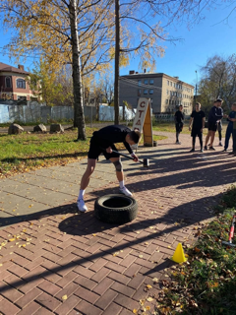
- «Метание гранаты на точность»
Участник должен выполнить метание гранаты на точность в горизонтальную круглую цель диаметром 2 метра. Для выполнения задания предоставляется три попытки. В случае, если все попытки неудачные, штраф – 10 берпи (комплексное физическое упражнение: из упора лежа в упор присев – прыжок вверх с хлопком над головой).
- «Рампа с канатом»
Участник должен забраться на вертикальную стену рампы скейт-площадки при помощи закрепленного каната.
- «Веревочная площадка»
Участник должен пройти все подвесные элементы веревочной площадки.

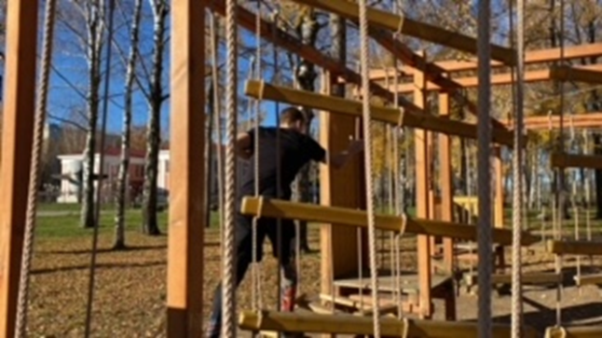

- «Силовые сани»
Задача участника – толкая специальные силовые сани с грузом переместить их от одного ориентира до другого и обратно.

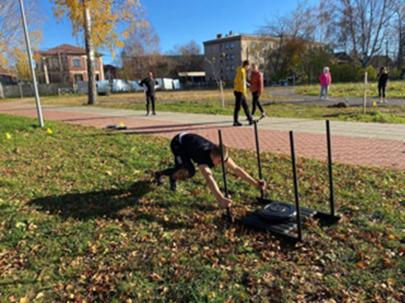

- «Горизонтальное бревно»
Участник должен любым способом перелезть через горизонтально установленное бревно, примерно на высоте 2 метра.

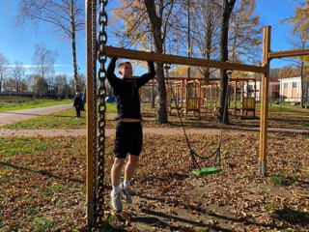

7. «Бег по стадиону с отягощением»
8. «Рукоход»
Задача участника – пройти рукоход (конструкция на спортивной площадке стадиона).
9. «Веревочная сетка»
Участник должен перелезть через нижнюю часть веревочной сетки не касаясь земли ни одной частью тела.
10. «Бег в противогазе»
Участник надевает противогаз и пробегает два круга по стадиону (400 метров).

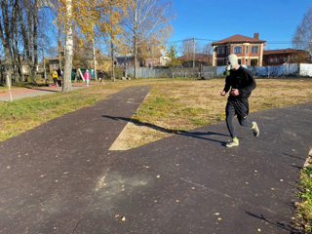

Из снятых видеофрагментов смонтирован фильм, который размещен на You Tube канале преподавателя Угличского индустриально-педагогического колледжа Морозова А.Н.
https://youtu.be/K0jZfrR8_BY

- «Не совсем обычный кросс».

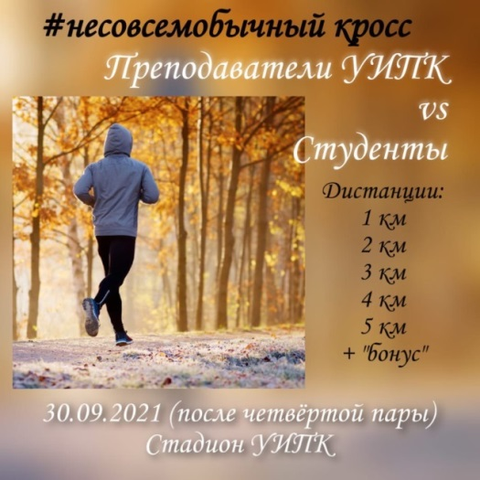

Легкоатлетический кросс, по условиям которого, каждый участник преодолевал бегом дистанцию, которую мог выбрать в зависимости от своих физических возможностей и при этом, после каждого километра выполнял 50 приседаний.

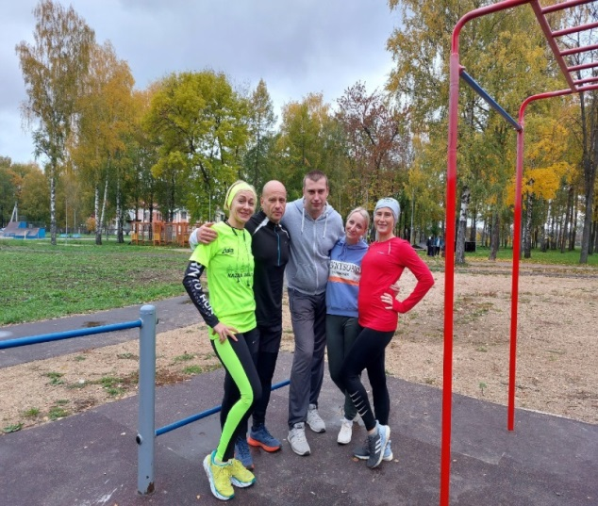

В забеге приняли участие пять педагогов колледжа, преподающих педагогику и психологию, физическую культуру, информатику и иностранный язык.

- Легкоатлетическая эстафета «Преподаватели против студентов».
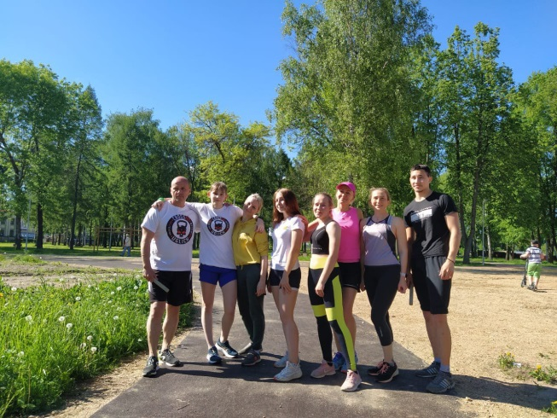
Команда преподавателей колледжа бросила вызов студентам с предложением провести легкоатлетическую эстафету 4х400 метров.

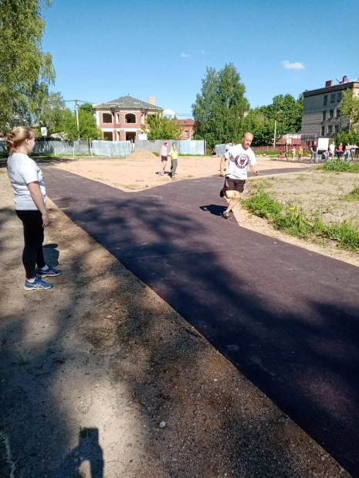
В упорной борьбе команда студентов победила.
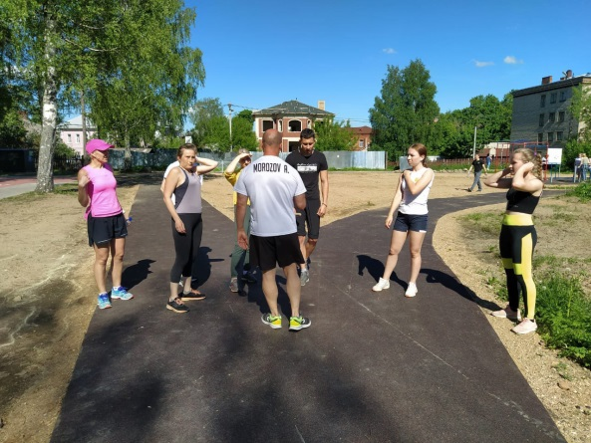

- Презентационные мероприятия специальности «Физическая культура» в рамках профориентационной деятельности для школьников выпускных классов.

В 2022-2023 учебном году преподавателями и студентами была подготовлена уникальная презентация специальности «Физическая культура» для школьников выпускных классов школ Углича и Угличского района, города Тутаев и пос. Борисоглебский Ярославской области.

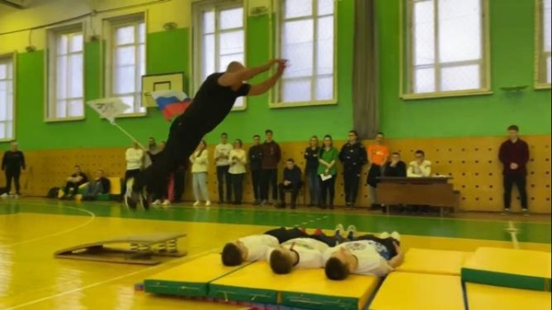

Мероприятие включает показательные выступления по рукопашному бою, воркауту, художественной гимнастике и акробатике.

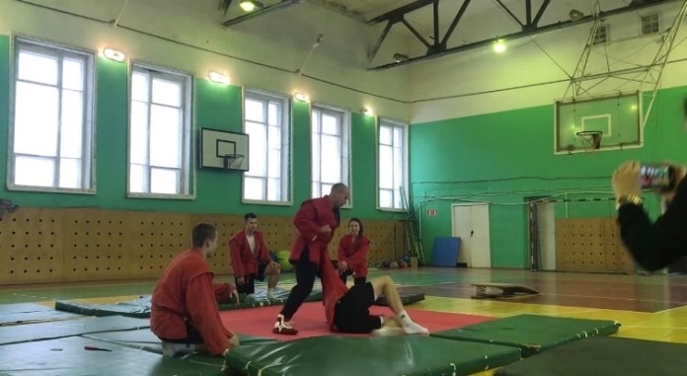

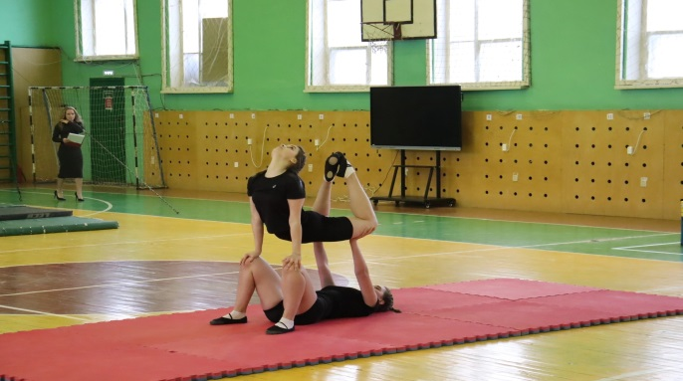

Команда, подготовившая этот номер была приглашена для участия в концерте в честь юбилея школы в г. Кимры Тверской области.
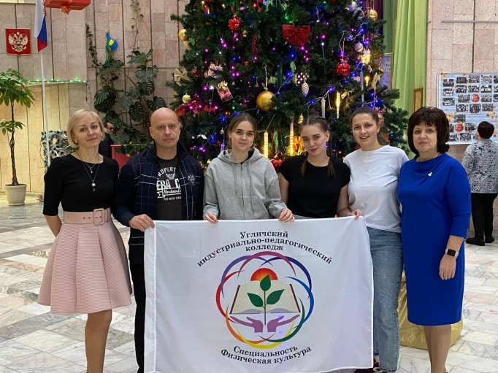

Проведению каждого мероприятия предшествует тщательная подготовка. Студенты и педагоги являются соорганизаторами, обсуждают цели и задачи каждого мероприятия, содержание, музыкальное оформление. В процессе подготовки проводятся совместные репетиции и тренировки.
Как театр начинается с вешалки, так внеурочное мероприятие начинается с названия. При этом, сначала необходимо определиться с темой и задачами мероприятия, исходя из этого придумывается название. Кроме термина, обозначающего формат, название мероприятия четко отражает ключевую идею. Оно должно быть ярким, броским, запоминающимся, отражающим суть.
Например, совместно со студентами было принято решение о проведении гонки с препятствиями среди студентов группы 33Ф (специальность «Физическая культура») под названием «Ironman: физвос» («Ironman» – популярные международные соревнования по триатлону, в переводе с английского «железный человек», олицетворяют высочайший уровень физической подготовленности человека; «физвос» - неофициальное, исторически сложившееся название студентов специальности «Физическая культура», сокращенно от «физическое воспитание»). «Не совсем обычный кросс» - внес интригу об условиях проведения соревнования.
Как уже было сказано выше, педагоги участвуют в мероприятиях на общих основаниях, выполняя тот же обьем нагрузки, что и студенты.
Обязательными атрибутами всех мероприятий является использование музыкального сопровождения и флага специальности «Физическая культура».
Неоднократно доказана целесообразность использования быстрой, лидирующей музыки с чётким ритмическим рисунком, для непроизвольного повышения физической активности и возбуждения занимающихся. С темпом от 130 –140 акцентов в минуту (для аэробного режима) до 150–160 акцентов в минуту (для анаэробного).
Выбор делается в пользу простой по содержанию и бодрой по характеру звучания музыки — танцевальные и эстрадные песенные произведения.
Популярная среди студентов музыка является одним из важнейших средств для создания необходимого эмоционального фона на мероприятии.
При проведении каждого мероприятия ведется видеозапись и создается уникальный видеофрагмент. Видео и фотоотчеты публикуются на сайте Угличского индустриально-педагогического колледжа, выкладываются на странице социальной сети «ВКонтакте», преподавателя Морозова А.Н. https://vk.com/im?sel=269245246, используются студентами и другими преподавателями.
Конечно, для участия в вышеназванных мероприятиях, необходима определенная физическая подготовленность педагогов, так как соревновательная нагрузка вызывает существенный стресс организма и предьявляет повышенные требования к уровню развития физических качеств. Все педагоги Угличского индустриально-педагогического колледжа, принимающие участие в мероприятиях, систематически занимаются спортом, ведут активный и здоровый образ жизни.
Очень важно понимать, что участие в подобных мероприятиях не обязательно должно предполагать победу или призовое место педагога. Многие коллеги боятся показать свою слабость, не готовность соревноваться, или просто стесняются. Но, в итоге, не используют уникальное средство воспитания подрастающего поколения.
Выход на старт в спортивной форме, демонстрация воли к победе, упорства, стремления не уступить, по силе воздействия стократно превышают любые беседы о необходимости систематических занятий спортом. Недаром сказано : «Лучше один раз увидеть, чем сто раз услышать!».
Любой педагог может спланировать, организовать и принять участие в мероприятии, соответствующем его физической подготовленности.
Нельзя не отметить и значение мероприятий для педагогов, принимающих в них участие.
Успех в педагогической деятельности во многом зависит от авторитета, который имеет учитель. Если он пользуется авторитетом у учащихся, то способен оказывать на них более сильное воспитательное воздействие.
Авторитет учителя физической культуры слагается из ряда компонентов. Нравственный авторитет (авторитет учителя как личности) создается, прежде всего, формой внешнего поведения, соответствующего образу педагога.
Увлеченность учителя своим делом - важнейшее условие воспитания этой увлеченности у учеников: увлекают только увлеченные. Никакие действия, решения, указания, программы и постановления не дают эффекта, если учитель не любит свою профессию. Старый закон педагогики гласит: "Чего не любишь сам, тому не научишь".
Полагаю, что планирование, организация, подготовка и непосредственное участие педагога в мероприятии, безусловно свидетельствует о его любви к профессии.
Как уже было сказано выше, педагоги участвуют в мероприятиях на общих основаниях, выполняя тот же обьем нагрузки, что и студенты. Спорт — особая форма общения людей, общения через состязание, соперничество, в процессе которого утверждается сила духа личности, человеческое «я».
Спорт как особая форма деятельности человека не может существовать без зрителей, без сопереживаний. Поэтому, планируемые мероприятия широко анонсируются, доводятся до студентов всех специальностей колледжа, которые приглашаются в качестве зрителей.
Подводя итог вышесказанному, можно с уверенностью утверждать, что оригинальные, профессионально подготовленные и проведенные спортивные мероприятия с участием педагогов являются незаменимым средством физического воспитания подрастающего поколения, мощнейшим инструментом формирования мотивации молодежи к занятиям физической культурой и спортом.

